

Manual d'Usuari Operador

de

RegWeb3
Manual d'Usuari Operador de RegWeb3

 |  | 
Informació general del document

Descripció.
Títol: | Manual d'Usuari Operador de RegWeb3
Estat: | Esborrany/Aprovat
Versió: | 1.0
Autor/s: | Marilén González del Amo
Creat: | 13/01/15
Modificat
Fitxer: | Manual_de_Usuari_Operador_de_RegWeb3.odt
Històric de modificacions.
Comentari: |  | Autor/s: | Data:
Modificat l'apartat 1.1.1 de perfils d'usuaris i logo |  | M. Gonzalez | 13/03/15
Font documental.

Índex de Contingut
1.-Introducció 6
1.1.-Introducció General 6
1.1.1.-Usuaris 6
1.1.2.-Conceptes 6
1.2.-Introducció Avançada 7
1.2.1.-Usuaris-Aplicació 7
2.-Aplicació Web 7
2.1.-Distribució de la Pantalla 8
2.1.1.-Capçalera 8
2.1.2.-Menú Operador 9
2.1.3.-Contingut 10
2.1.4.-Peu 10
2.2.-Informació general sobre els Llistats 11
3.-Menú Operador 12
3.1.-Entrades 12
3.1.1.-Registre d'entrada 12
3.1.2.-Llista de registres d'entrada 33
3.1.3.-Oficis 34
3.2.-Sortides 42
3.2.1.-Registre de sortida 42
3.2.2.-Llista de registres de sortida 43
3.2.3.-Estats d'un assentament. 44
3.3.-Administració 44
3.3.1.-Gestió de Persones 44
3.3.2.-Gestió de Repros 46
3.3.3.-Consulta d'usuari LOPD 47
3.3.4.-Consulta d'assentament LOPD 50
3.3.5.-Consulta de registres migrats 52

Índex d'il·lustracions
Il·lustració 1: Pàgina Principal 8
Il·lustració 2: Menú Usuari 8
Il·lustració 3: Menú Canvi de Rol 9
Il·lustració 4: Menú Entrades 9
Il·lustració 5: Menú Sortides 9
Il·lustració 6: Menú Administrador Llibre 10
Il·lustració 7: Contingut 10
Il·lustració 8: Peu de pàgina 11
Il·lustració 9: Exemple de llistat 11
Il·lustració 10: Formulari de registre d'entrada 13
Il·lustració 11: Interessats - Administració 15
Il·lustració 12: Interessats- Persona Física 15
Il·lustració 13: Cerca de persones físiques 16
Il·lustració 14: Formulari de Nova Persona 16
Il·lustració 15: Afegida nova persona física 17
Il·lustració 16: Nou Representant 18
Il·lustració 17: Cerca de Representants 19
Il·lustració 18: Formulari nova persona jurídica 20
Il·lustració 19: Cerca d'organismes Destinataris 21
Il·lustració 20: Resultat cerca organismes destinataris 22
Il·lustració 21: Detall Registre d'entrada sense annexes 25
Il·lustració 22: Formulari Nou Annexe 26
Il·lustració 23: Detall d'un registre d'entrada amb annexes 28
Il·lustració 24: Edició d'un annexe 29
Il·lustració 25: Comparació de registres 30
Il·lustració 26: Accions del registre d'entrada 31
Il·lustració 27: Imprimir Segell 32
Il·lustració 28: Editar Registre d'Entrada. 33
Il·lustració 29: Detall de Registre Entrada Visar 34
Il·lustració 30: Reserva de número 35
Il·lustració 31: Detall d'una reserva de número 37
Il·lustració 32: Llistat de registres d'entrada. 38
Il·lustració 33: Pantalla inici d'un operador 39
Il·lustració 34: Cercador oficis pendents de remissió 39
Il·lustració 35: Detall d'ofici de remissió en origen 40
Il·lustració 36: Detall d'ofici de remissió en destí 41
Il·lustració 37: Ofici de remissió processat 41
Il·lustració 38: Traçabilitat en destí 42
Il·lustració 39: Ofici de remissió en origen 43
Il·lustració 40: Traçabilitat en Origen 44
Il·lustració 41: Oficis de remissió realitzats 45
Il·lustració 42: Formulari de Registre de Sortida 46
Il·lustració 43: Detall d'un Registre de Sortida 47
Il·lustració 44: Cercador de Persones 48
Il·lustració 45: Formulari de Persona 50
Il·lustració 46: Llistat de Repros 50
Il·lustració 47: Consulta d'usuari LOPD 52
Il·lustració 48: Detall Consulta d'usuari LOPD 54
Il·lustració 49: Consulta d'assentament LOPD 55
Il·lustració 50: Resultat de cerca d'assentament LOPD 55
Il·lustració 51: Detall d'una consulta assentament LOPD 56
Il·lustració 52: Cerca de registres migrats 56
Il·lustració 53: Resultat de cerca registres migrats 57
Il·lustració 54: Detall de registre migrat 58

Introducció

Introducció General
RegWeb3 és l'adaptació del registre d'entrada/sortida del Govern de les Illes Balears a l'estàndard SICRES3, que s'integra amb la plataforma SIR del Ministeri d'Hisenda i Administracions Públiques (MINHAP) amb l'objectiu de fer intercanvis electrònics d'assentaments registrals.
En aquest document es descriuen totes les funcionalitats que pot realitzar un usuari operador. Per facilitar la comprensió de certs aspectes, es fa una petita descripció d'usuaris i conceptes de RegWeb3.

Usuaris
Els tipus d'usuaris amb els que fa feina l'aplicació són:
- Administrador: és l'usuari que administra l'aplicació i que bàsicament gestiona usuaris, entitats i el catàleg de Dir3. El rol d'aplicació que li correspon és RWE_SUPERADMIN
- Administrador d'Entitat: administra totes les dades associades a una entitat. El rol d'aplicació que li correspon és RWE_ADMIN
- Operador: Realitza les tasques habituals d'una oficina de registre. El rol d'aplicació que li correspon és RWE_USUARI.
- Operador (administrador d'oficina) : És un sub-rol que té un usuari Operador. Li permetrà certes opcions que no tendrà un operador normal, per exemple visat d'assentaments.

Conceptes

Entitat
És la que conté l'organigrama d'organismes i oficines en les que es pot registrar. Exemples d'entitats serien: Govern de les Illes Balears, Ajuntaments, UIB, Consell de Mallorca, etc.

Organismes i oficines
Organisme: òrgan administratiu al que pertanyen 1 o més oficines de registre.
Oficina: Oficina física de registre. A on es realitzen els assentaments.
L'estructura tant dels organismes com de les oficines és una estructura en forma d'arbre.
Els organismes i oficines estan definits per el Directorio Común, per tant RegWeb3 es connecta a Dir3Caib per obtenir l'estructura d'organismes i oficines associades a una entitat i es mantén actualitzat en tot moment. Des de RegWeb3 no es pot fer cap canvi a l'organigrama.

Llibre
És a on s'enregistren tots els assentaments d'entrada i de sortida. Els llibres estan associats a un organisme. Un organisme pot tenir n llibres associats.

Registre entrada i sortida
Un registre d'entrada es realitza quan es presenta un document o conjunt de documents a l'administració. El seu objectiu és assignar un nombre oficial, així com conèixer la data i hora en que un document entre o surt d'una administració, en aquest cas seria un registre de sortida.

Ofici de remissió
Es genera un ofici de remissió quan el registre d'entrada que es fa a una oficina no és per un organisme del que depèn l'oficina. En aquest cas, es genera un ofici de remissió d'aquest registre d'entrada i s'envia a l'organisme al que va dirigit. Un ofici de remissió pot contenir més d'un registre d'entrada.

Introducció Avançada

Usuaris-Aplicació
Anomenarem usuaris-aplicació als sistemes informàtics que es connecten a RegWeb3 per realitzar assentaments d'entrada i de sortida. Aquestes peticions es realitzen emprant Web Services i per la comunicació es requereixen un usuari i contrasenya.
És tasca de l'Administrador d'Entitat la gestió d'aquests usuaris-aplicació.
Una característica d'aquests usuaris aplicació és que cada entitat està associada a un usuari aplicació en concret, i aquesta associació serveix per indicar que es permeten realitzar assentaments.

Aplicació Web
A continuació mostram la pàgina principal que veu un usuari que té tots els rols:

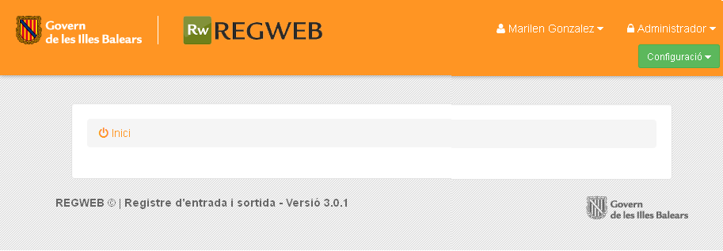Il·lustració 1: Pàgina Principal

Distribució de la Pantalla

Capçalera
La capçalera de RegWeb3 varia segons el perfil d'usuari, aquí es mostra la visió d'un usuari operador.

Logo de l'entitat | Logo de  l'aplicació  RegWeb3 |  | Nom de l'usuari | Rol de l'usuari

Menús disponibles

Al nom de l'usuari hi ha un submenú implícit que es mostra a continuació:
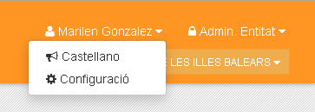Il·lustració 2: Menú Usuari

Aquest menú ens permet o canviar d'idioma o anar a la configuració de l'usuari per actualitzar les seves dades.

Per altra banda al rol de l'usuari també hi ha un menú implícit que permet canviar el rol de l'usuari en el cas de que l'usuari tengui més d'un rol associat. Evidentment aquest canvi de rol afectarà a les funcionalitats que pot realitzar.
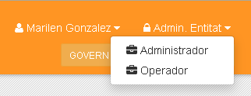Il·lustració 3: Menú Canvi de Rol

Menú Operador
A continuació es mostren les opcions de menú per al rol operador. Les opcions de menú es descriuen amb més detall a cada un dels seus apartats.

- Entrades
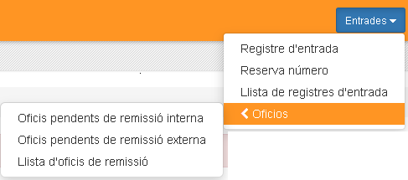Il·lustració 4: Menú Entrades

- Sortides
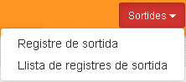Il·lustració 5: Menú Sortides

- Administració
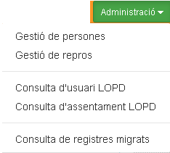Il·lustració 6: Menú Administrador Llibre

Contingut
És la zona central de la pantalla i conté l'elecció triada per l'usuari a través del menú.

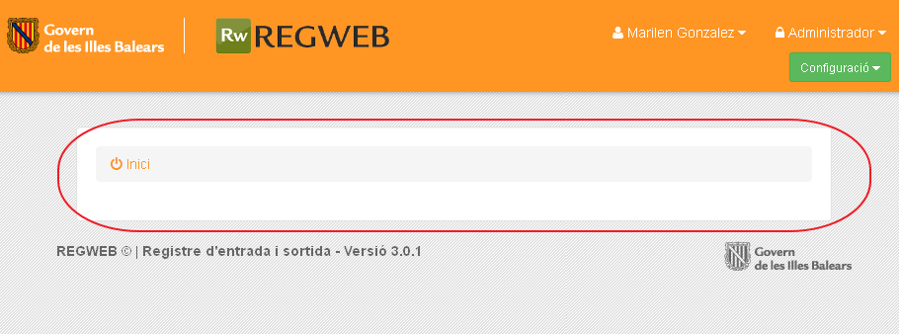Il·lustració 7: Contingut

Peu

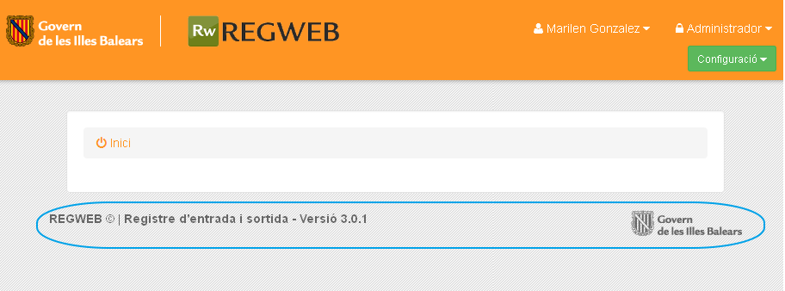Il·lustració 8: Peu de pàgina
És la part marcada en blau i conté:
- nom de l'aplicació i versió del producte.
- logo de l'entitat: És un logo de l'entitat que ens indica en quina entitat ens trobam (és d'utilitat quan una persona es troba donada d'alta en més d'una entitat).

Informació general sobre els Llistats
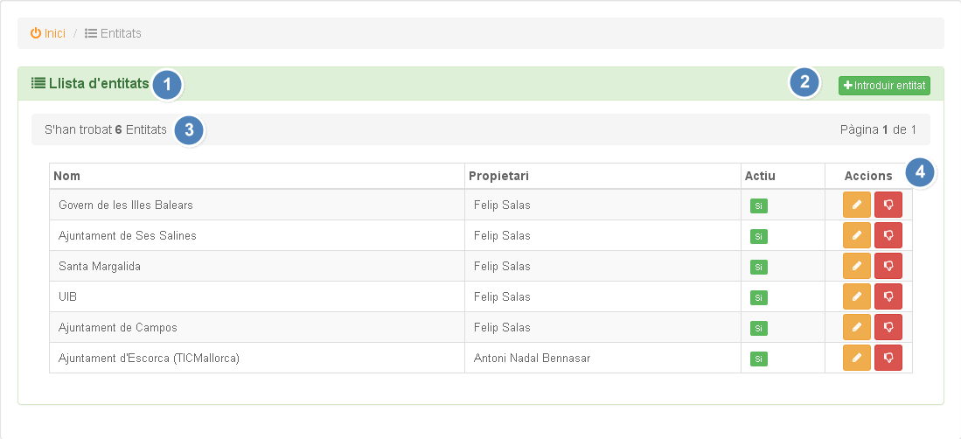Il·lustració 9: Exemple de llistat
- Indica de que és el llistat.
- Botó que permet crear un nou objecte.
- Informació del número d'elements del llistat.
- Capçalera del llistat amb el conjunt de camps més significatius. Serà variable per a cada llistat. El camp “accions” indica les accions que es poden fer per cada element del llistat.

Menú Operador
Quan ens connectam amb el rol operador com a mínim s'ha de tenir una oficina assignada, si no no es podrà fer cap acció i es veurà la pantalla següent.
Nota: Realment no s'assignen oficines als usuaris, el que es fa és assignar a un usuari permisos als llibres i és el sistema el que a partir d'aquests permisos detecta a quines oficines pot fer hi feina.

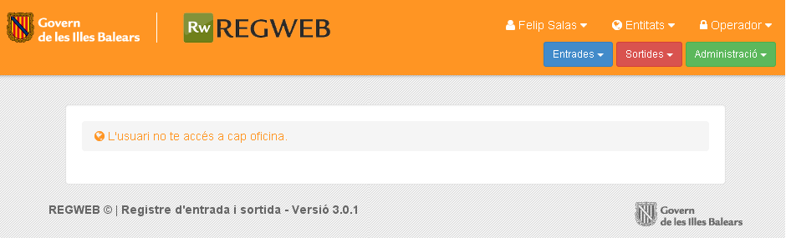

Mentre que si té accés veuríem:
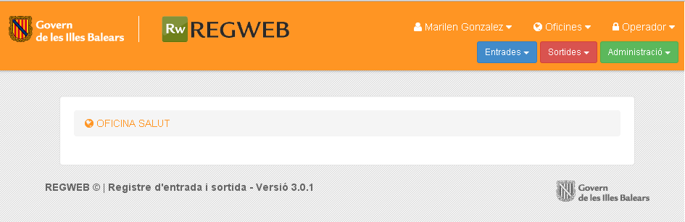

Entrades
Aquest menú conté totes les opcions que es poden fer amb un assentament d'entrada. Als apartats següents es detallen una a una.

Registre d'entrada
Aquesta pàgina ens mostra el formulari per donar d'alta un registre d'entrada.
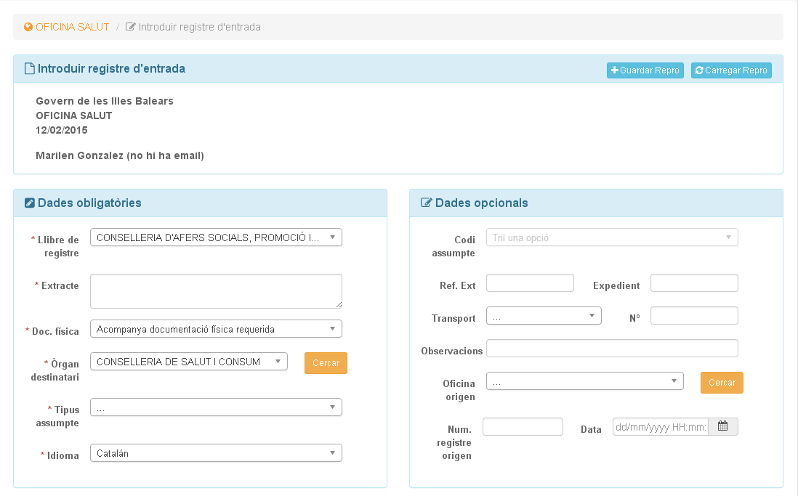

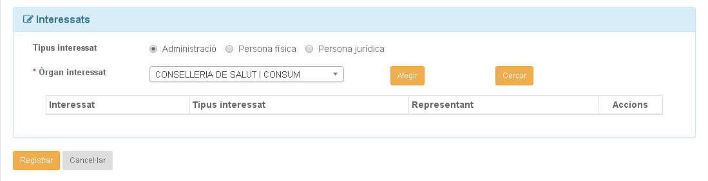Il·lustració 10: Formulari de registre d'entrada
Com es pot veure a la Il·lustració 10: Formulari de registre d'entrada les dades estan dividides en 3 blocs:

Dades obligatòries:
- Llibre de registre: S'ha d'indicar el llibre a on es fa el registre d'entrada. És un desplegable que conté tots els llibres a on es pot registrar, es a dir els llibres de l'organisme als que l'usuari té permisos per fer registres d'entrada.
- Extracte: petita descripció del motiu del registre d'entrada.
- Doc. Física: Aquest camp pot tenir 3 valors: Acompanya documentació física requerida, acompanya documentació física complementaria, no acompanya documentació física ni altres suports.
- Òrgan destinatari: òrgan al que va dirigit el registre d'entrada. Al camp desplegable el que es mostra són tots els organismes amb els que està relacionat el llibre en el que estem registrant.
- Tipus assumpte: indica el tipus d'assumpte del registre.
- Idioma: idioma del registre d'entrada.

Dades opcionals:
- Codi assumpte: En funció del tipus assumpte triat, surten els codis assumptes relacionats amb ell.
- Ref. Externa: Qualsevol referencia que el destí hagi de conèixer i sigui coneguda per el sol·licitant. Exemple( matricula de vehicle, número de rebut que es reclama, etc.).
- Expedient: Número d'expedient objecte de la tramitació administrativa.
- Transport: Indica el mitja de transport en el que s'ha rebut el registre en el cas que vengui d'un altra administració.
- Nº : número associat al transport.
- Observacions: observacions del registre d'entrada.
- Oficina origen: indica l'oficina d'origen de la que prové el registre d'entrada en el cas de que provengui d'un altre organisme.
- Num. registre origen: Número de registre d'entrada que se li va donar en origen.
- Data: Data i hora del registre d'entrada en origen. Es a dir quan es va registrar a l'origen.

Interessats:
En aquest apartat s'especifiquen els interessats del registre d'entrada. Com a mínim n'hi ha d'haver 1.
Com es pot apreciar a la Il·lustració 10: Formulari de registre d'entrada hi ha 3 tipus d'interessat que es poden indicar, Administració, Persona Física i Persona Jurídica. Tota la informació referida als interessats està especificada por la normativa de SICRES.

Administració: En aquest cas podem o afegir l'òrgan interessat del desplegable o si no hi ha l'organisme que es necessita, es pot fer una cerca que és l'explicada a l'apartat 3.1.1.3.4.Cerca d'organisme destinatari
Il·lustració 11: Interessats - Administració

Persona Física: Quan l'interessat és una persona física podem triar un interessat del desplegable, o cercar-ho a la base de dades o introduir un de nou.
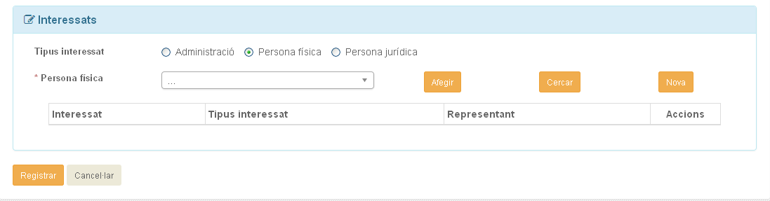Il·lustració 12: Interessats- Persona Física
A continuació s'expliquen les opcions cercar i nova:
Cercar
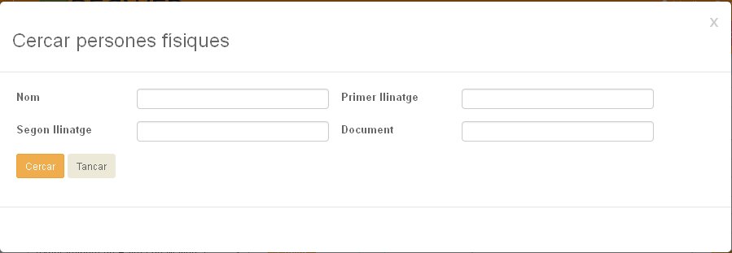Il·lustració 13: Cerca de persones físiques
Es pot cercar per Nom, Primer llinatge, Segon llinatge i Document.

Nova: Es podrà introduir una persona física nova amb el següent formulari:
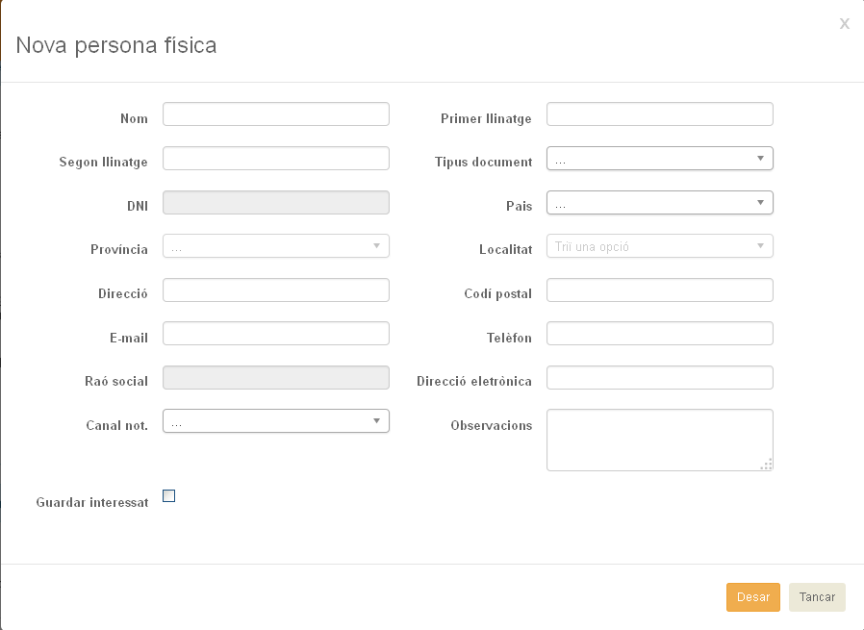Il·lustració 14: Formulari de Nova Persona
Només es descriuen els camps menys evidents:
Tipus de document: Els possibles valors es mostren a la imatge següent.
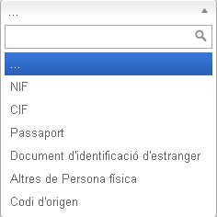
País, Província i Localitat: els valors venen donats de Directorio Común.
Canal not.: indica el canal de notificació de l'interessat i els possibles valors es mostren a continuació:
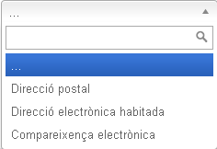
Guardar interessat: aquesta opció surt si quan es va crear l'entitat es va indicar que demanàs cada vegada que es creava un interessat si el volem guardar. Si es marca, es guardaran les dades de l'interessat a la nostra base de dades.
NOTA 1: Els camps en fons gris no apliquen i no es poden emplenar. Ex: raó social.
NOTA 2: Tipus de document i canal not. Són camps especificats per la norma SICRES 3.0

Quan s'han introduït totes les dades i prenem “Desar” la pàgina resultant és :
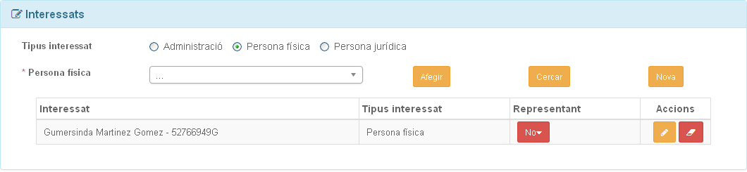Il·lustració 15: Afegida nova persona física
Com es pot apreciar a la imatge, davall de Representant hi ha aquest botó . En aquest estat ens indica que l'interessat no té cap representant. Però si li donam a la fletxa ens surten les següents opcions:

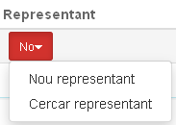
Nou representant: Ve a ser el mateix formulari que nou interessat a on s'ha afegit el tipus de persona i que permet crear un nou representant de l'interessat.
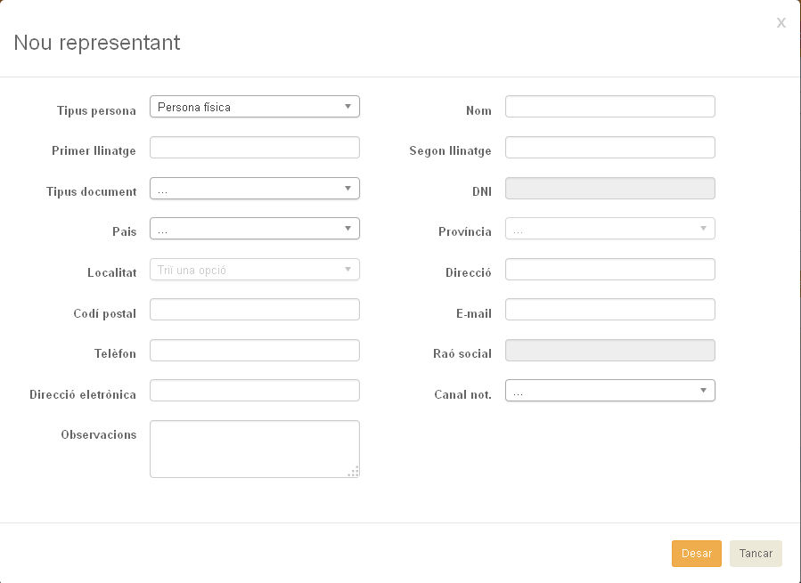Il·lustració 16: Nou Representant

Cercar representant: permetrà fer cerques dels representants que podem tenir donats d'alta al nostre sistema.
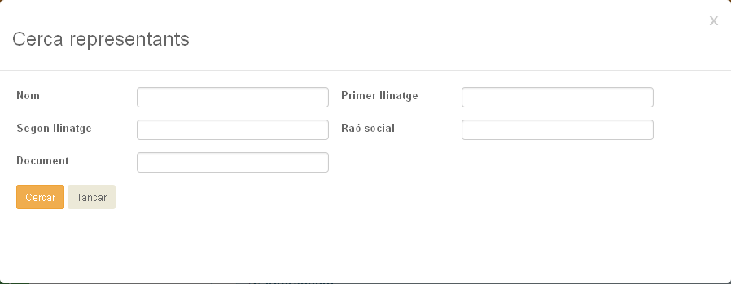Il·lustració 17: Cerca de Representants
Com es pot apreciar la cerca és similar a la dels interessats, només és que s'ha afegit el camp raó social.

Persona Jurídica
Quan l'interessat és una persona jurídica, es a dir una empresa.

En aquest cas el funcionament és similar al de persona física, simplement que hi ha un conjunt de camps que no apliquen i que surten amb fons gris. Ex: Nom i Llinatges.
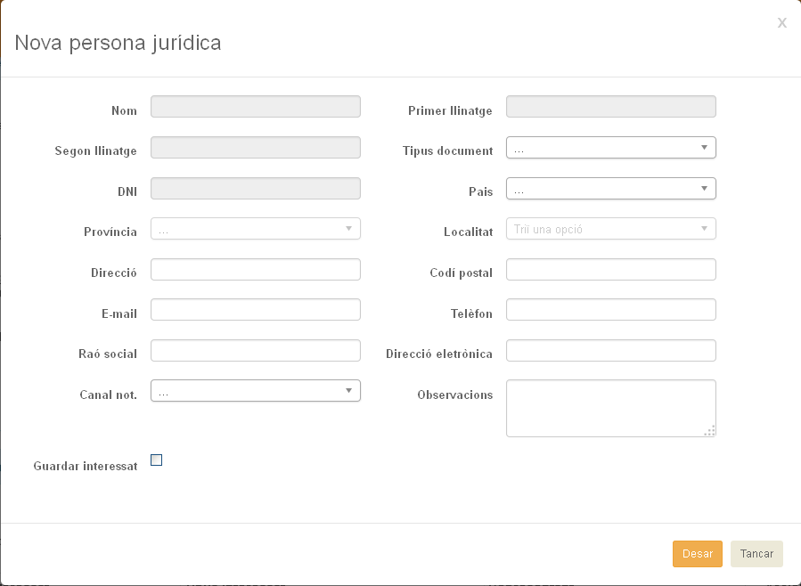Il·lustració 18: Formulari nova persona jurídica

Cerca d'organisme destinatari
Aquest cercador s'empra quan l'organisme destinatari al que va dirigit el registre d'entrada no surt al desplegable inicial. Normalment s'emprarà per indicar un organisme que no pertany a la nostra administració.
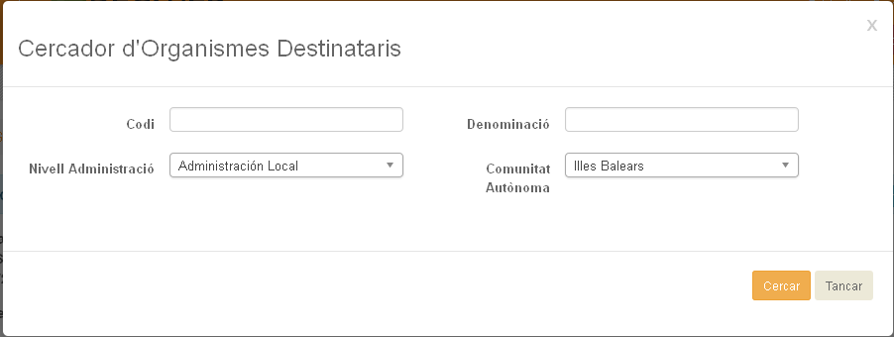Il·lustració 19: Cerca d'organismes Destinataris

Els camps de cerca són els següents:
- Codi: codi dir3 de l'organisme.
- Denominació: denominació de l'organisme.
- Nivell d'administració: Nivell d'administració per el que volem cercar.
- Comunitat Autònoma: Comunitat autònoma per la qual volem cercar.

Mostram el resultat d'una cerca:
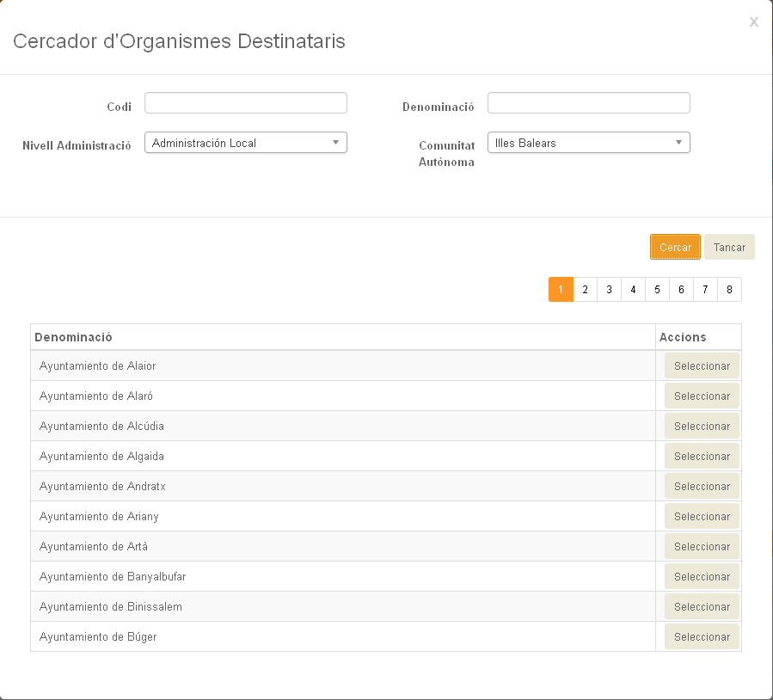Il·lustració 20: Resultat cerca organismes destinataris
Les cerques d'oficina origen i organisme interessat són idèntiques en funcionament.

Repros
En certes situacions, s'han de fer registres d'entrades similars en dades i per això es té l'opció de guardar com una plantilla del registre d'entrada que es diu “repro”. El que es fa és un primer registre d'entrada amb les dades que interessa guardar a la repro i amb el botó ens demanarà un nom per donar-li a la repro:
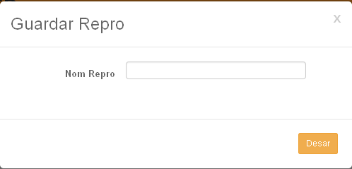
Amb el botó ens surt la següent pantalla que ens permet triar la repro a carregar



Registro Detalle
Una vegada s'han introduït totes les dades i pitjam registrar, la pantalla que ens sortirà serà:
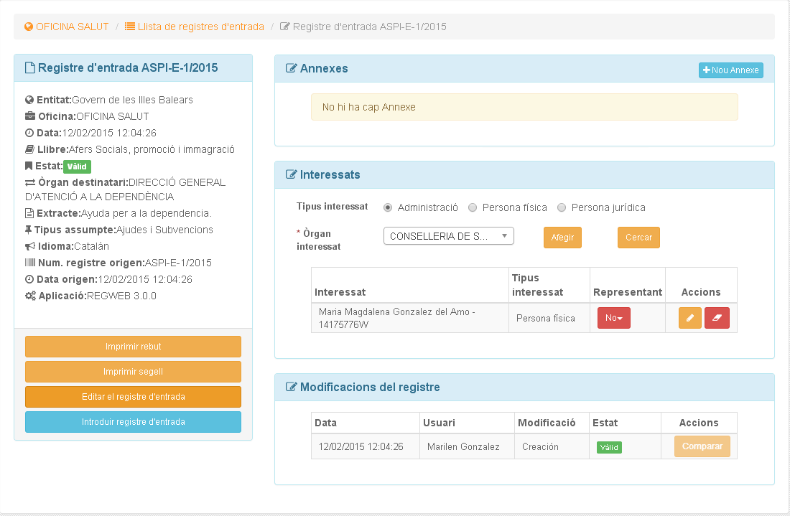Il·lustració 21: Detall Registre d'entrada sense annexes
Això és el detall d'un registre d'entrada. Podem veure que està estructurat en 5 parts:
Registre d'entrada: Mostra un resum de les dades més destacades del registre d'entrada.

Annexes:
Permet afegir annexes a un registre d'entrada. Els annexes són els documents associats al registre d'entrada. La informació referida a aquests annexes està definida per les normes SICRES i la norma NTI.
Per donar d'alta un annexe, anirem al botó que està a la part superior dreta.
El formulari que surt és:
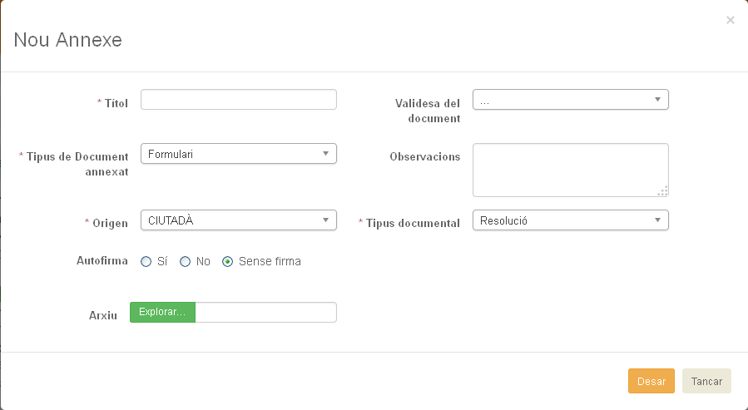Il·lustració 22: Formulari Nou Annexe

Descripció dels camps de dades:

- Títol: títol descriptiu de l'annexe.
- Validesa del document: Indica la categoria d'autenticitat del document.
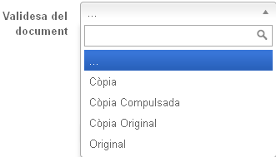
- Tipus de document annexat:Indica el tipus de document.
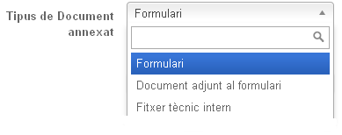
- Observacions
- Origen: Indica si el document fou creat per un ciutadà o per una administració.
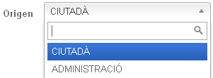
- Tipus Documental: Descripció del tipus documental del document. La norma NTI defineix fins a una vintena de tipus documentals. Cada entitat pot definir els seus.
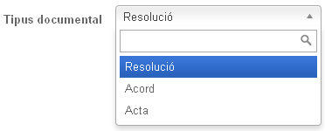
- Autofirma: indica si el document té firma i com la té.
  - Si: El document té firma i la té adjunta.(Atached)
  - No: El document té firma però la té separada. (Detached).
  - Sense firma: el document no té firma.

- Arxiu: Camp a on es posa l'arxiu físic.

Si el camp d'autofirma està marcat com “No” apareix un nou camp que és per poder adjuntar el document que representa la firma i funciona exactament igual que el camp “Arxiu”.
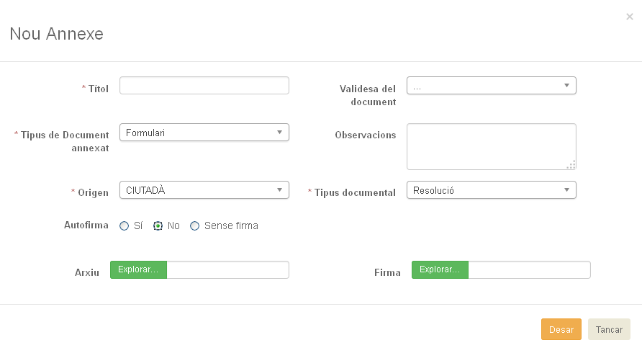

Una vegada s'ha introduït un annexe el resultat és el següent:
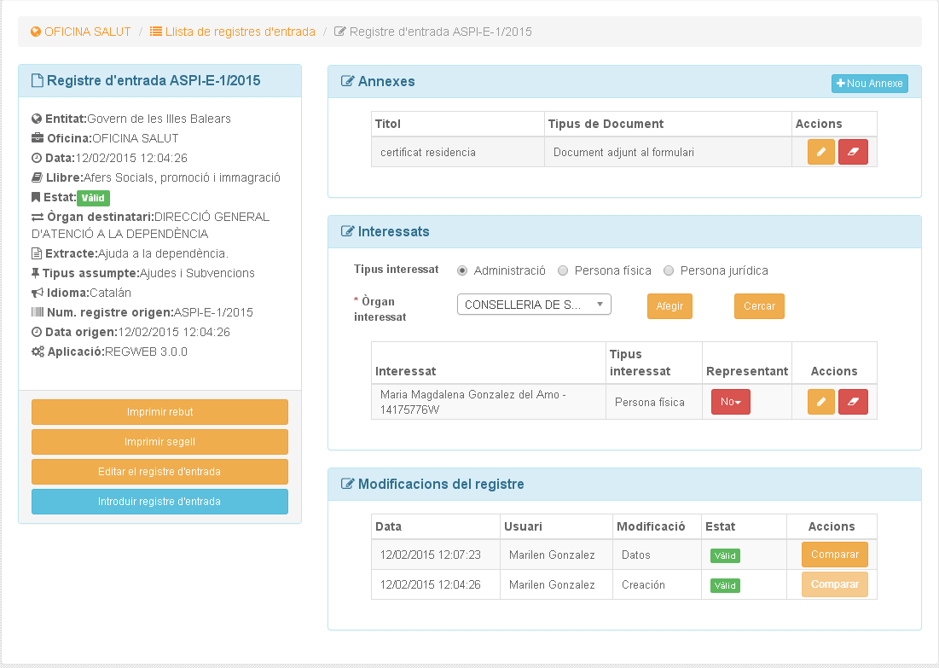Il·lustració 23: Detall d'un registre d'entrada amb annexes

Un pic creat l'annexe el podem editar:
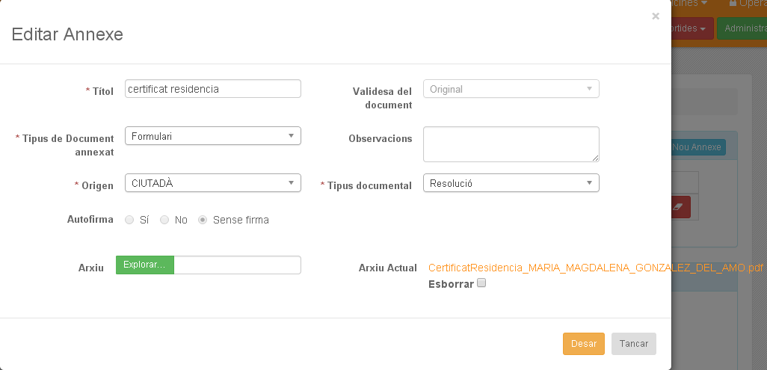Il·lustració 24: Edició d'un annexe

i també el podem esborrar amb el botó 
Interessats: Mostra la informació dels interessats del registre i permet una gestió com la descrita a l'apartat de “interessats” del formulari del registre d'entrada.
Modificacions del registre: Mostra un resum de les modificacions que es fan damunt el registre d'entrada. Amb el botó podem comparar les dades originals i les modificades com es mostra a la següent il·lustració.
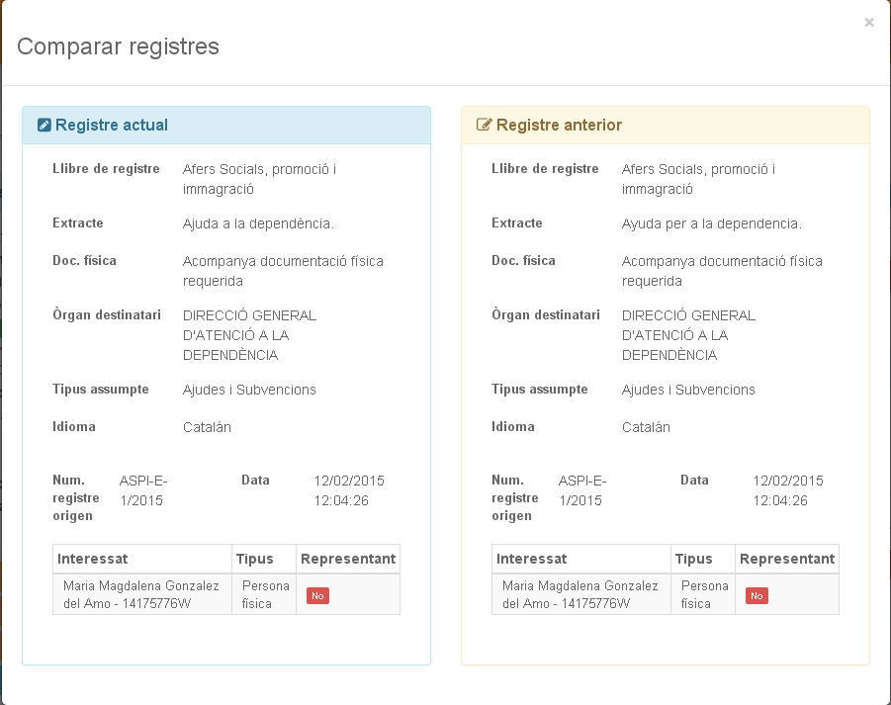Il·lustració 25: Comparació de registres
A la part baixa esquerra tenim un conjunt d'accions que es poden fer també amb el registre d'entrada:
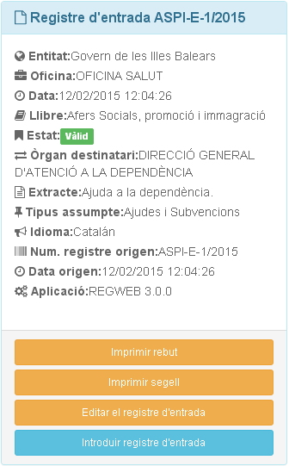Il·lustració 26: Accions del registre d'entrada

Imprimir rebut: Permet imprimir el rebut del registre d'entrada.
Imprimir segell: Per imprimir el segell tenim dues opcions, o triar la posició exacta a on volem que surti o triar unes de les posicions prefixades que hi ha. Normalment això es decidirà en funció del document original al que li volem posar el segell.
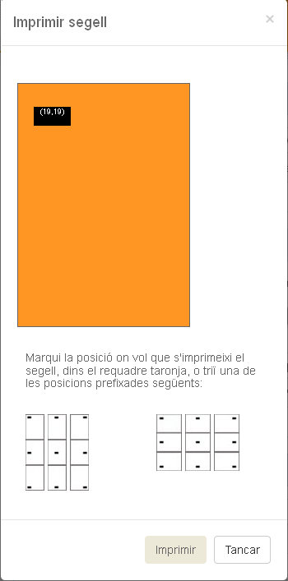Il·lustració 27: Imprimir Segell

Editar registre d'entrada: Permet anar a editar les dades del registre d'entrada.
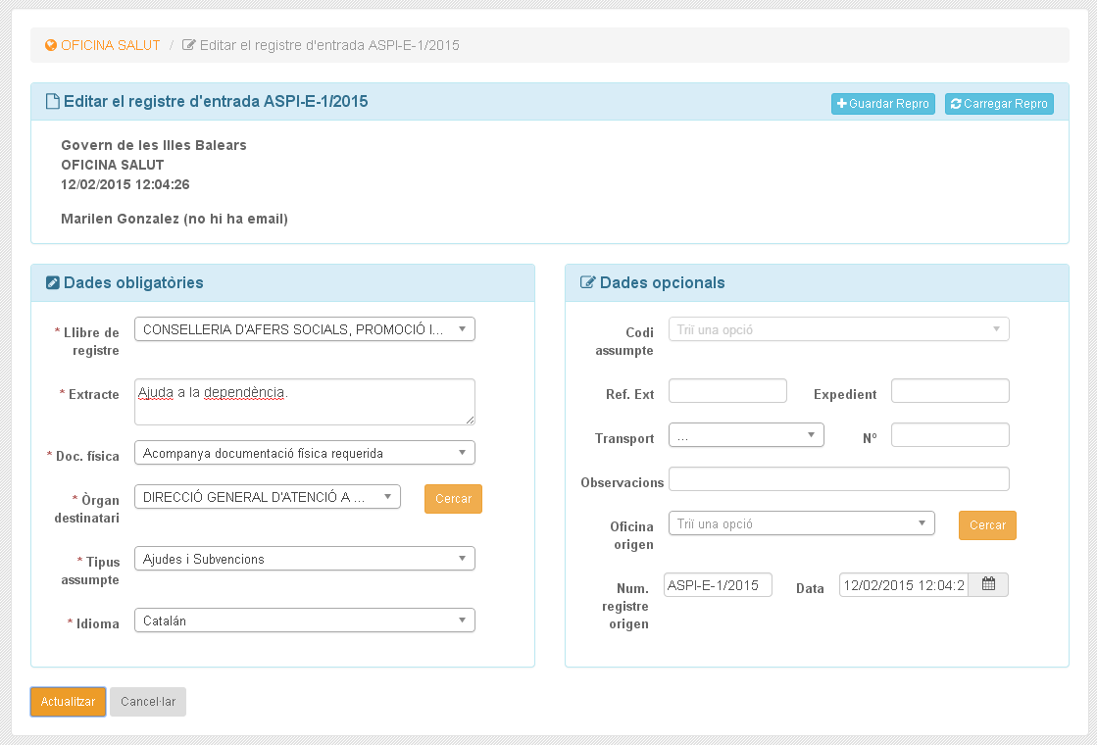Il·lustració 28: Editar Registre d'Entrada.

Un pic modificat si s'han superat els dies de visat, veuríem la següent pantalla:

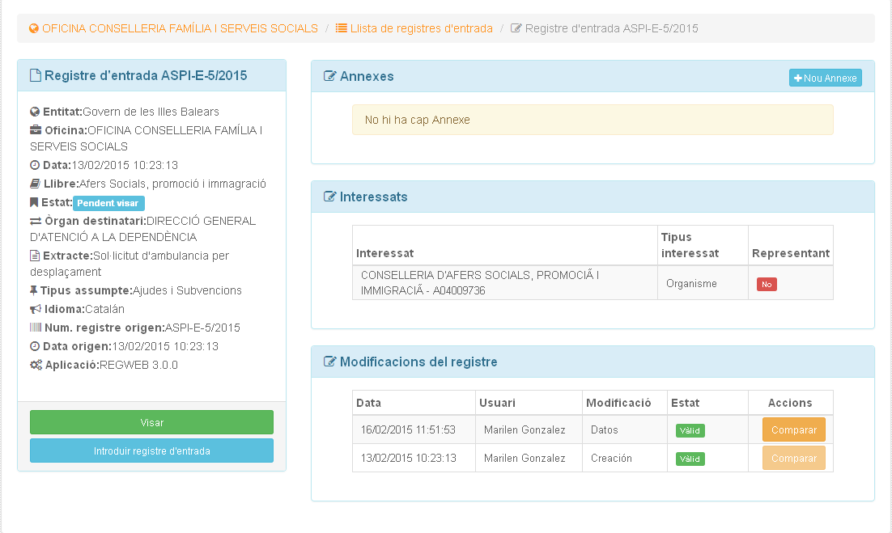Il·lustració 29: Detall de Registre Entrada Visar

Com es pot apreciar es té una nova acció a fer damunt el registre d'entrada que és “Visar”. Aquesta opció apareix quan es fan modificacions damunt el registre d'entrada i han passat els dies de visat que té definit l'entitat. Si espitjam l'opció “Visat” demanarà la confirmació:
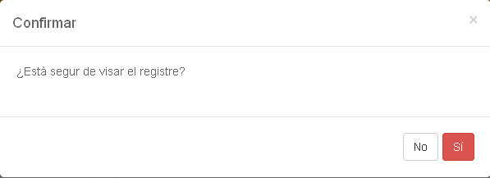
Un pic visat ens durà cap a les cerques de registres d'entrada i sortirà el missatge de que s'ha visat correctament.

Nou registre d'entrada: anam a la pantalla Il·lustració 10: Formulari de registre d'entrada.

Reserva número
La reserva de número és una funcionalitat que està pensada per poder fer registres d'entrada ràpidament en els casos que hi ha coes de molta gent. Per exemple: quan es presenten a un concurs d'oposicions. És útil perquè permet reservar el número dins el plaç que toca i posteriorment acabar de formalitzar el registre d'entrada.
La pantalla per fer una reserva de número:
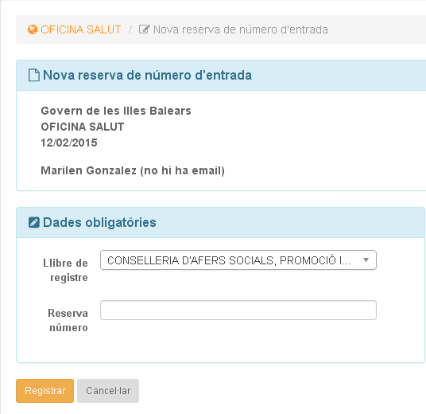Il·lustració 30: Reserva de número

Com es veu a la imatge s'haurà d'indicar:
- Llibre de registre: indica el llibre en el que es fa la reserva.
- Reserva número: camp de text per posar una breu descripció que expliqui a que fa referencia aquesta reserva de número.
El resultat quan s'ha fet la reserva de número és un registre d'entrada amb les següents opcions :
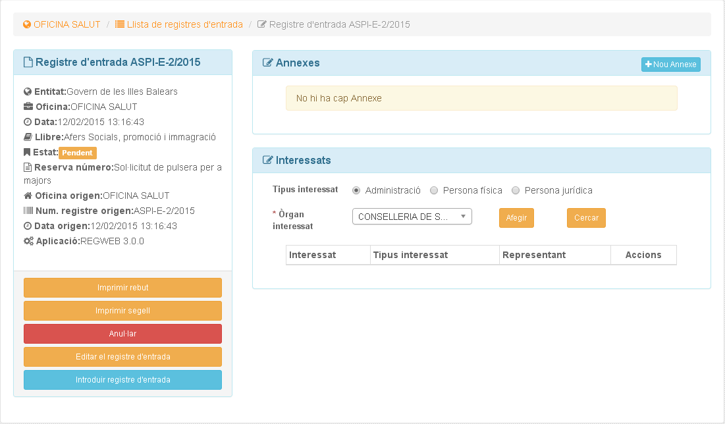Il·lustració 31: Detall d'una reserva de número
Com realment el que es crea és un registre d'entrada, les accions a fer damunt ell són les explicades a l'apartat 3.1.1.-Registre d'entrada i només hi ha una nova “Anul·lar” que permet canviar l'estat del registre d'entrada a “Anul·lat”.

Llista de registres d'entrada
Aquesta opció de menú permet fer cerques dels registres d'entrada mitjançant el següent formulari:
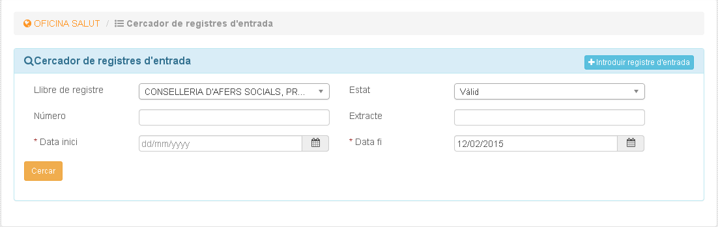
Descripció dels camps de dades:
- Llibre de registre: llibre al qual volem cercar
- Estat: estat per el qual volem cercar.
- Número: es pot indicar el número de registre que volem cercar.
- Extracte: es pot indicar l'extracte per el que volem cercar.
- Data inici: data inicial des de la que es vol fer la cerca.
- Data fi: data final fins a la que es vol fer la cerca.

Ara es mostra el resultat d'una cerca de registres amb estat “Vàlid”, del Llibre Principal de la Conselleria d'Afers Socials.
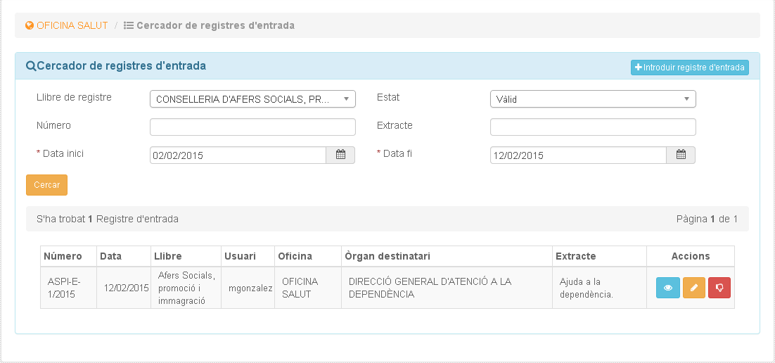Il·lustració 32: Llistat de registres d'entrada.

Les accions que es poden fer són:
- Veure detall: permet veure el detall d'un registre d'entrada. La pàgina ja s'ha descrit a la Il·lustració 23: Detall d'un registre d'entrada amb annexes
- Editar: permet editar les dades del registre d'entrada. Aniríem a la pàgina indicada a la Il·lustració 10: Formulari de registre d'entrada
- Anul·lar: permet anul·lar un registre d'entrada.
- Activar: permet activar novament un registre si ha estat anul·lat prèviament. Aquest quedarà en estat pendent de visar si han passat els dies de visat de l'entitat.

Oficis
Els oficis de remissió es creen quan a una oficina de registre es fan registres que no van dirigits a la nostra entitat o a un organisme de la nostra entitat però del que no depenem com a oficina de registre. Per tant es genera un ofici de remissió amb tots els registres que van dirigits cap a un mateix organisme.

Oficis pendents de remissió interna
Quan l'organisme al que van dirigits els registres forma part de la nostra entitat però l'oficina a on es registra no depèn d'aquest organisme es diu ofici de remissió interna.
Els oficis es generen automàticament en funció d'aquest organisme destinatari. Quan l'usuari operador entra a la seva oficina li sortirà un llistat amb els oficis de remissió que té pendents.

Si pitjam al botó ens durà cap al cercador d'oficis pendents de remissió:
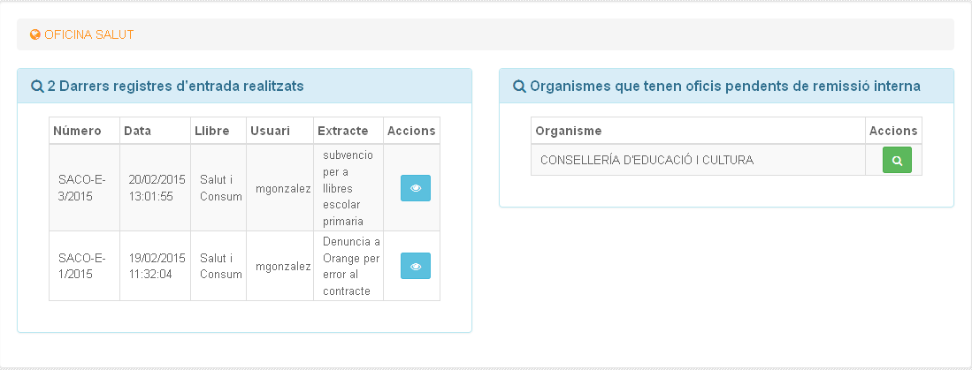Il·lustració 33: Pantalla inici d'un operador

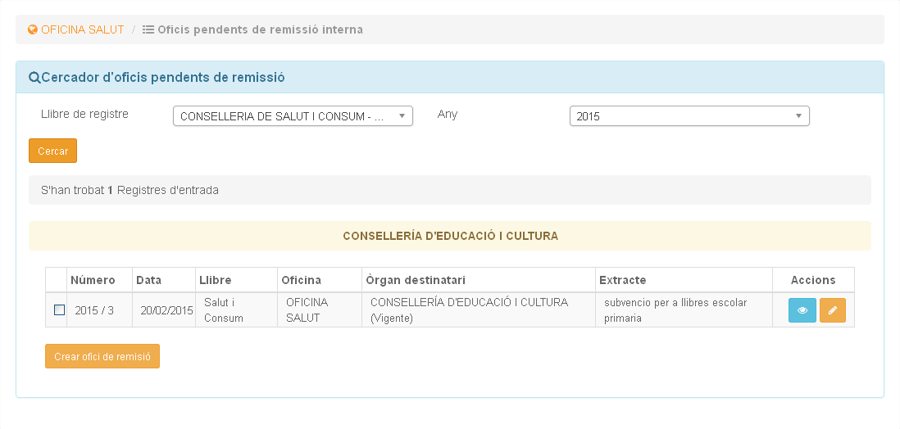Il·lustració 34: Cercador oficis pendents de remissió

Una vegada s'ha realitzat la cerca, es pot apreciar que surten els diferents registres d'entrada que estan pendents de ser enviats mitjançant ofici de remissió i surten agrupats per l'organisme al que van dirigits. Previ a crear l'ofici de remissió s'han de seleccionar els registres que es vol que vagin a l'ofici de remissió. Una vegada seleccionats espitjarem el botó i es crearà l'ofici de remissió. El resultat és el següent:

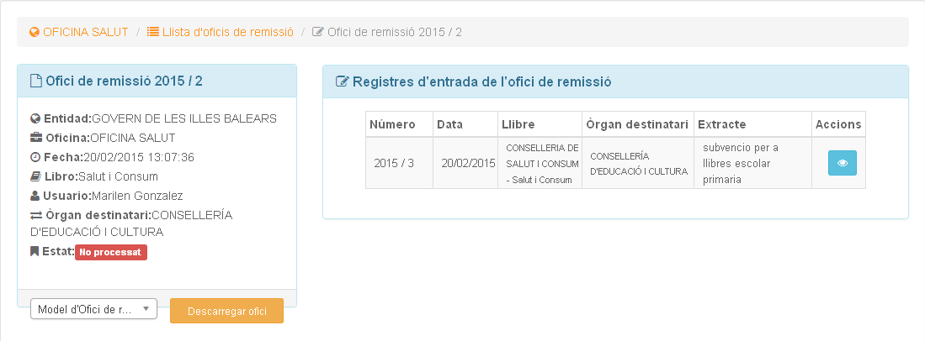Il·lustració 35: Detall d'ofici de remissió en origen

Aquesta pàgina és la que se li genera a l'usuari que ha creat l'ofici de remissió (Marilen González). També volem fer notar l'estat de l'ofici que està a “No processat”.

A continuació entrarem com l'usuari de la CONSELLERIA D'EDUCACIÓ I CULTURA per mostrar el que veu:
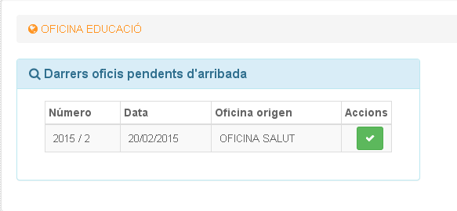
Si espitjam el botó es mostrarà la següent pantalla i veiem que l'usuari pot veure el detall de l'ofici i a més el pot processar.

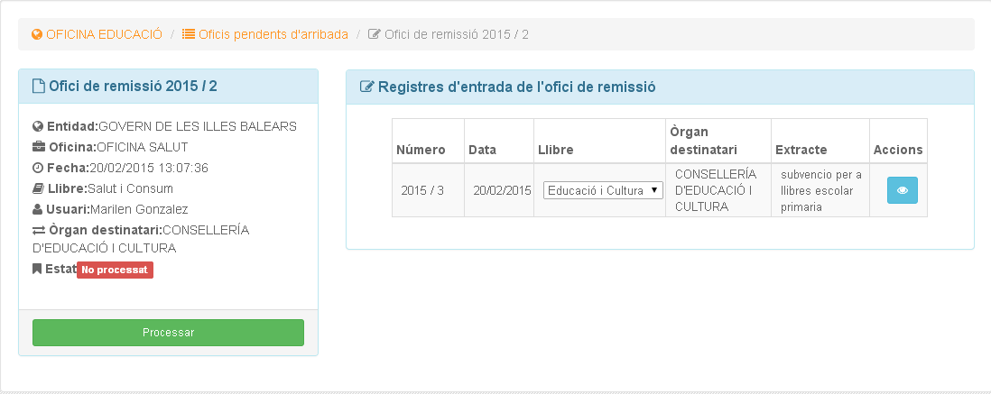Il·lustració 36: Detall d'ofici de remissió en destí

Una vegada s'ha processat l'ofici de remissió veurem la següent pantalla que ens confirma que s'ha creat al nostre llibre el registre d'entrada associat a aquest ofici de remissió.

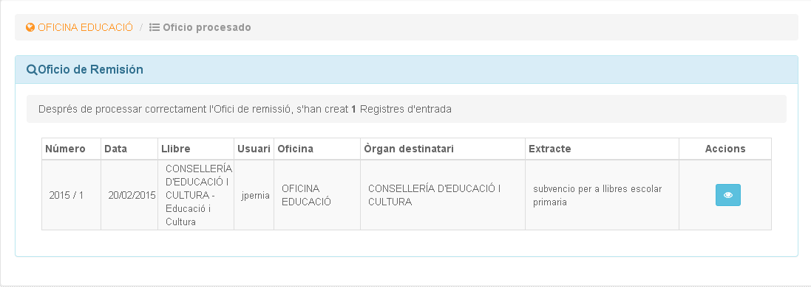Il·lustració 37: Ofici de remissió processat

Si ara anam a veure el detall del registre d'entrada creat veurem a més la seva traçabilitat:
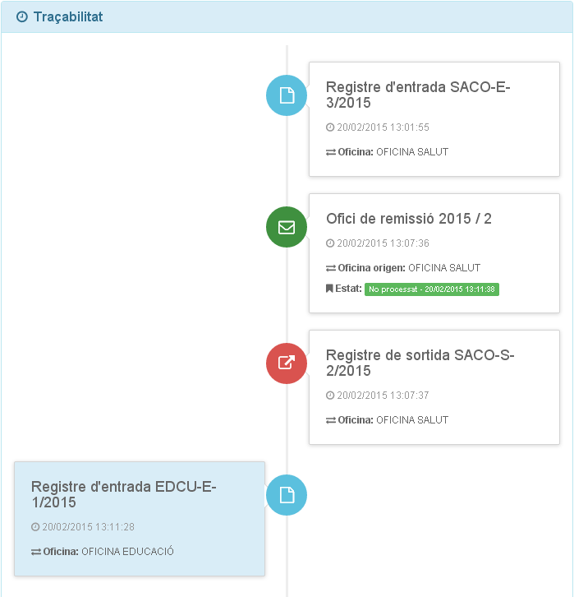Il·lustració 38: Traçabilitat en destí

En quant al que veu l'usuari que ha enviat l'ofici de remissió un pic s'ha processat en destí és:
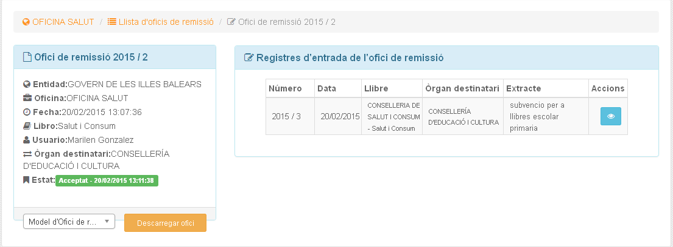Il·lustració 39: Ofici de remissió en origen

Com es veu ha canviat l'estat de l'ofici de remissió i si anam al detall del registre d'entrada de l'ofici veim la traçabilitat en origen:
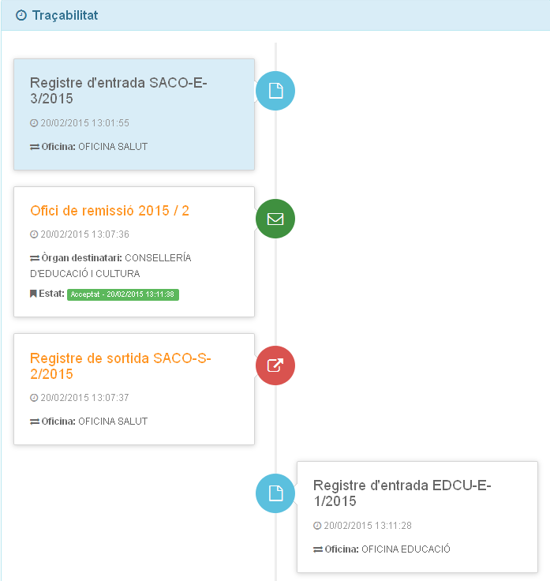Il·lustració 40: Traçabilitat en Origen

Oficis pendents de remissió externa
Quan l'organisme al que va dirigit pertany a un altre entitat (o administració) es considera ofici extern.
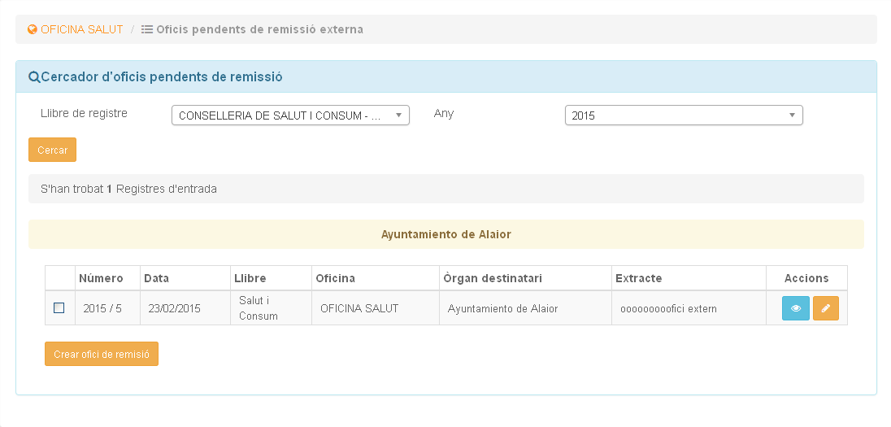
Com es pot veure l'òrgan destinatari és un ajuntament. El funcionament és similar al dels oficis de remissió interna explicat a l'apartat 3.1.3.1.-Oficis pendents de remissió interna .

Llistat d'oficis de remissió
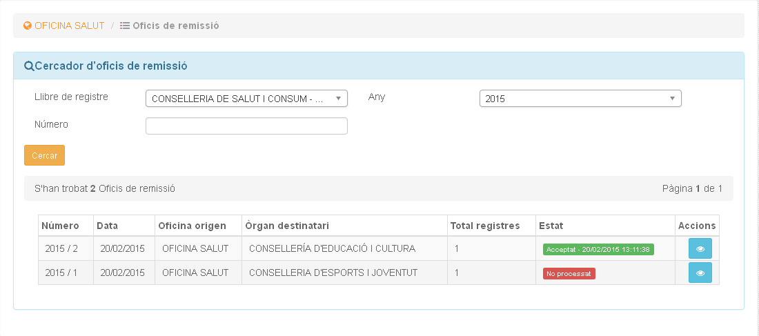Il·lustració 41: Oficis de remissió realitzats
En aquest llistat es mostren els oficis de remissió realitzats.

Sortides
Aquest menú conté totes les opcions que es poden fer amb un assentament de sortida. Al apartats següents es detallen una a una.

Registre de sortida
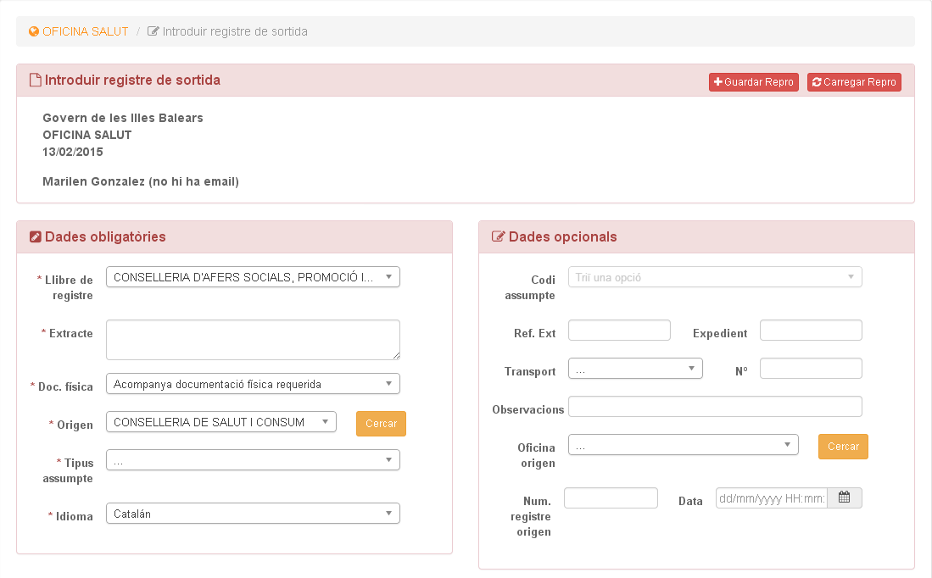
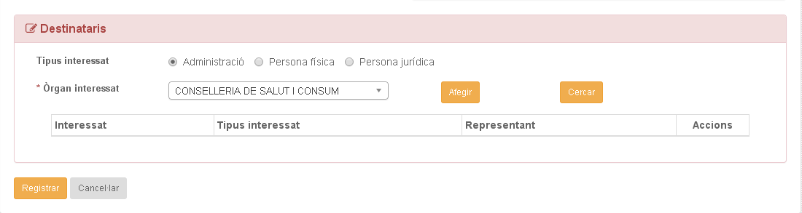Il·lustració 42: Formulari de Registre de Sortida

Es descriuran només els camps que són diferents del registre d'entrada:
- Origen: En aquest cas s'ha d'indicar l'organisme origen del registre de sortida.
- Destinataris: els interessats als assentaments de sortida s'anomenen destinataris. El funcionament és el mateix que hi ha explicat a l'apartat 3.1.1.-Registre d'entrada

Una vegada s'ha creat el registre de sortida,anirem al “Detall del registre de sortida”:

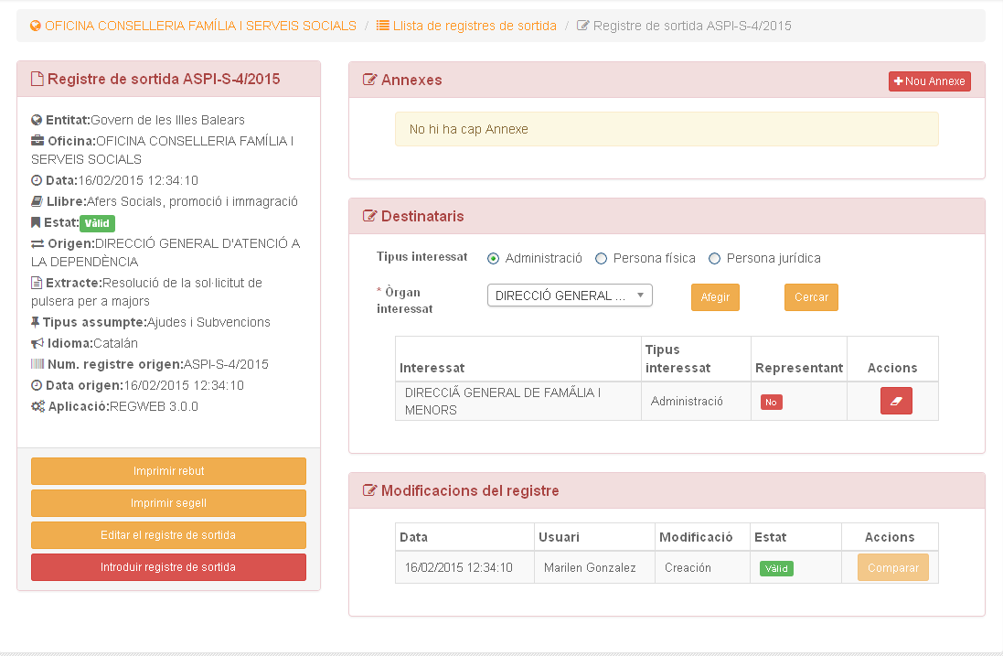Il·lustració 43: Detall d'un Registre de Sortida

Per la resta d'opcions veure 3.1.1.-Registre d'entrada

Llista de registres de sortida
El funcionament és idèntic al de l'apartat 3.1.2.-Llista de registres d'entrada

Estats d'un assentament.
Un assentament pot tenir els següents estats.
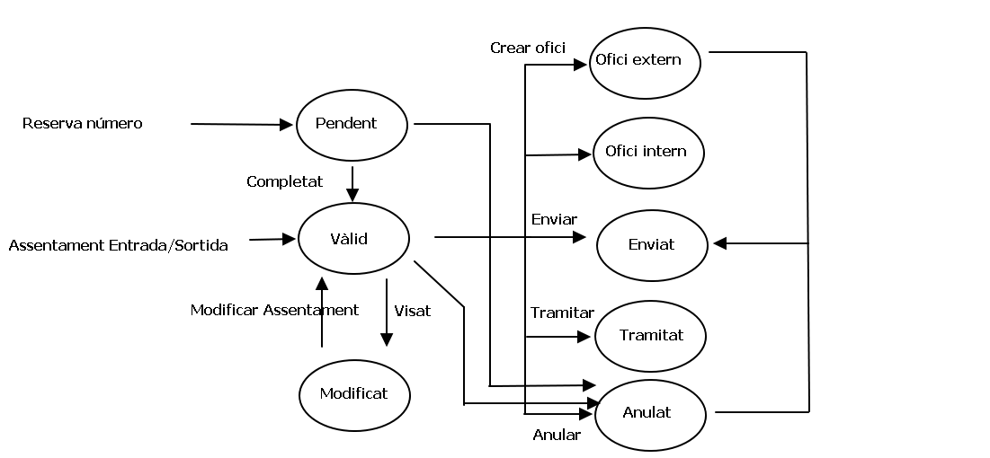

Administració
Aquesta part del menú només surt quan l'usuari és administrador del llibre o llibres als que pot fer-hi feina.

Gestió de Persones
Una entitat de RegWeb3 pot indicar que els distints interessats que s'empren als assentaments, es guardin dins el sistema. Amb aquest menú es podran gestionar aquestes persones.
Inicialment surt un cercador de persones:
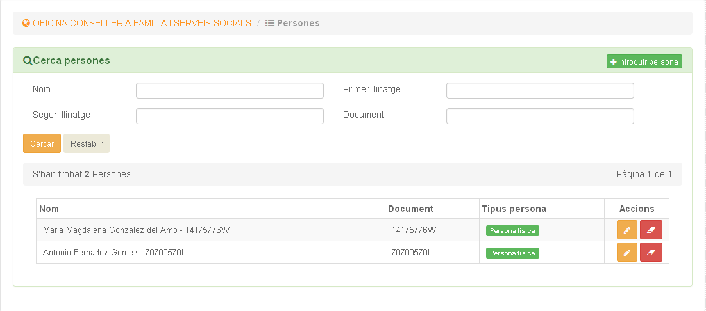Il·lustració 44: Cercador de Persones

Per tant les funcions que es poden fer són:

Acció | Nom | Descripció
 | Editar | Permet editar una persona
 | Esborrar | Permet eliminar una persona
 | Introduir persona | Permet donar d'alta una persona

Quan anam a editar o introduir persona, el formulari que veurem serà el següent:
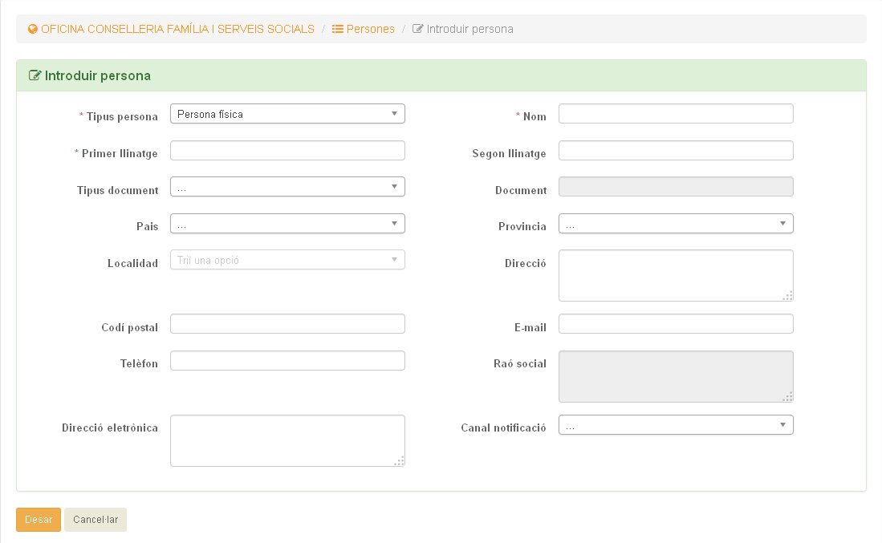Il·lustració 45: Formulari de Persona
La descripció dels camps es pot veure a continuació de la Il·lustració 14: Formulari de Nova Persona
Una vegada donada d'alta la persona, tornam a la pàgina de cerca.

Gestió de Repros
Les repros són com a plantilles d'un registre d'entrada amb unes dades que es volen reaprofitar.
Amb aquesta opció veurem el llistat de les repros que té un usuariEntitat:
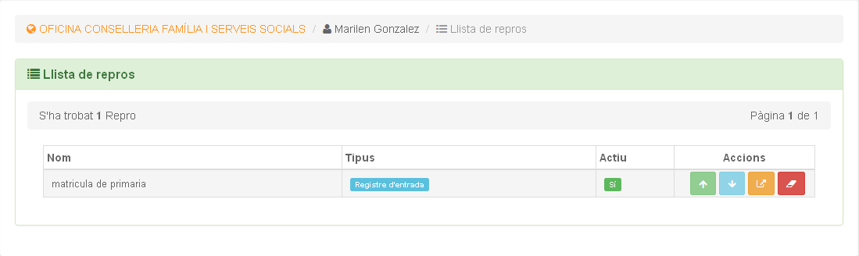Il·lustració 46: Llistat de Repros

Com es pot veure només hi ha una repro de registre d'entrada i està activa.
A continuació es descriuen les accions que es poden fer:

Acció | Nom | Descripció
 | Pujar | Permet pujar la repro dins el llistat
 | Baixar | Permet baixar la repro dins el llistat
 | Enviar | Permet enviar la repro a un altre usuari.
 | Esborrar | Permet eliminar la repro.
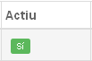 | Activar/Desactivar | Pitjant damunt el botó s'activa o desactiva la repro.

La funció d'enviar repro ens mostra la següent pantalla a on s'haurà d'indicar l'usuari al que es vol enviar la repro.

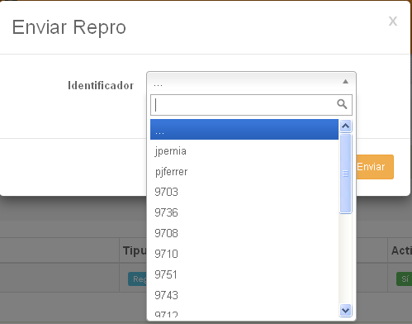

Consulta d'usuari LOPD
Per consultar les estadístiques per usuari de cara a la LOPD, hi ha un cercador que ens permet fer cerques:
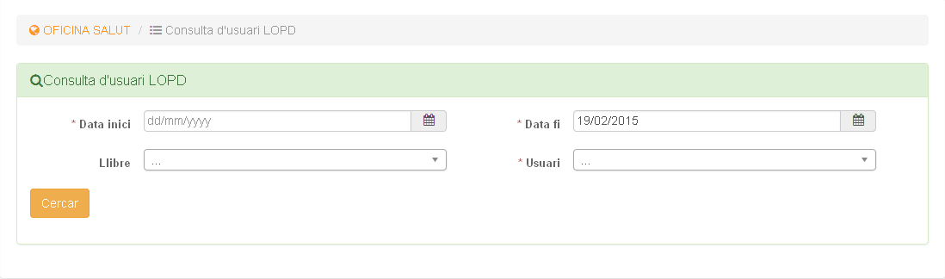Il·lustració 47: Consulta d'usuari LOPD

Els criteris de cerca són:
- Data inici: Data d'inici des de la qual fer la cerca.
- Data fi: Data fi des de la qual fer la cerca.
- Llibre: Llibre del qual fer la cerca
- Usuari: Usuari del qual fer la cerca.

Aquesta consulta mostra dos grans apartats:
- Totes les operacions (creació, modificacions, consultes, llistats) realitzades damunt els registres d'entrada.
- Totes les operacions realitzades damunt els registres de sortida.
- Totes les operacions realitzades damunt els registres migrats.

A continuació es mostra els resultats de la part de registres d'entrada:
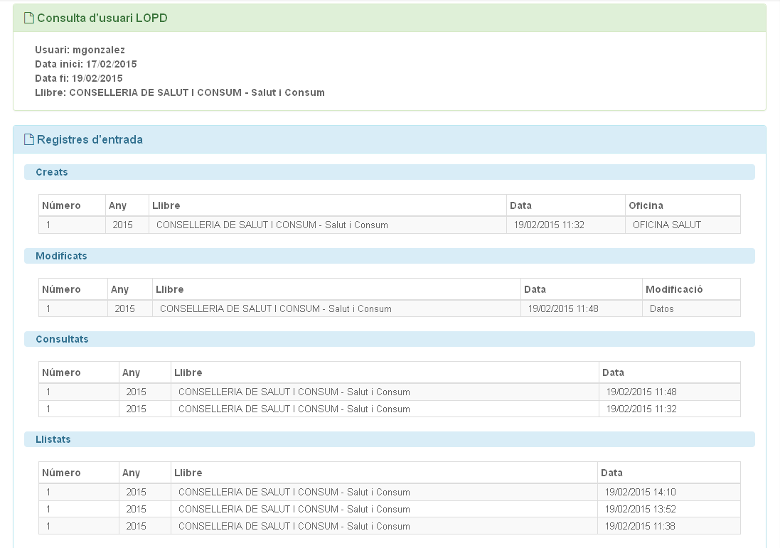
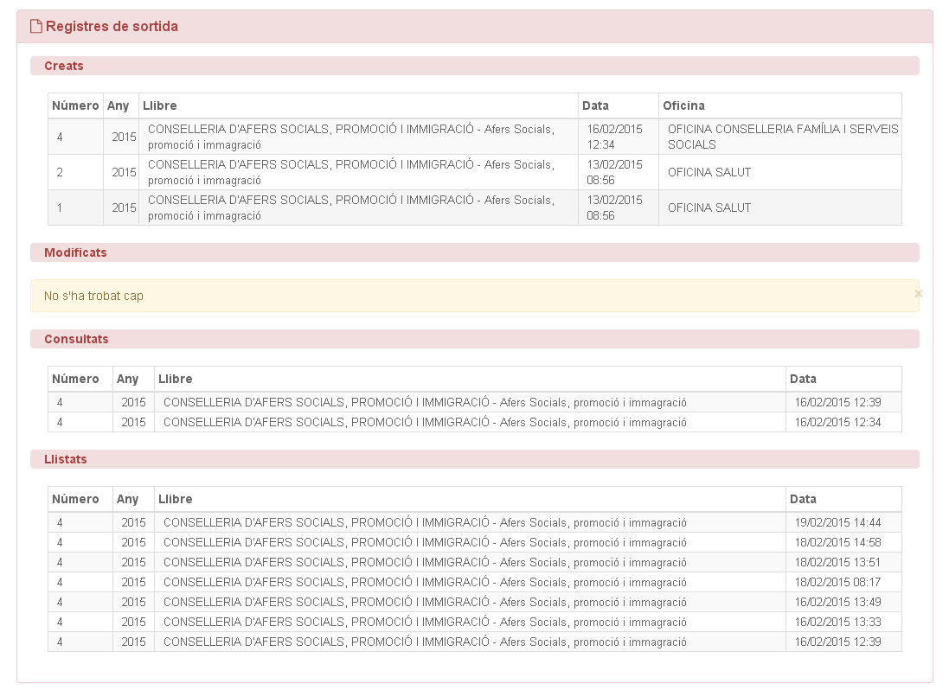
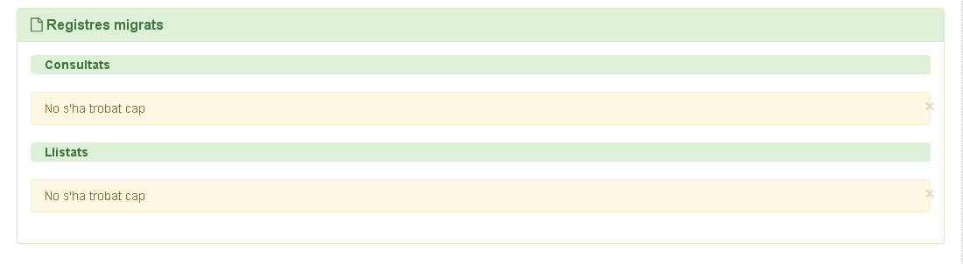Il·lustració 48: Detall Consulta d'usuari LOPD

Consulta d'assentament LOPD
Aquesta consulta per assentament es fa a partir del cercador següent:
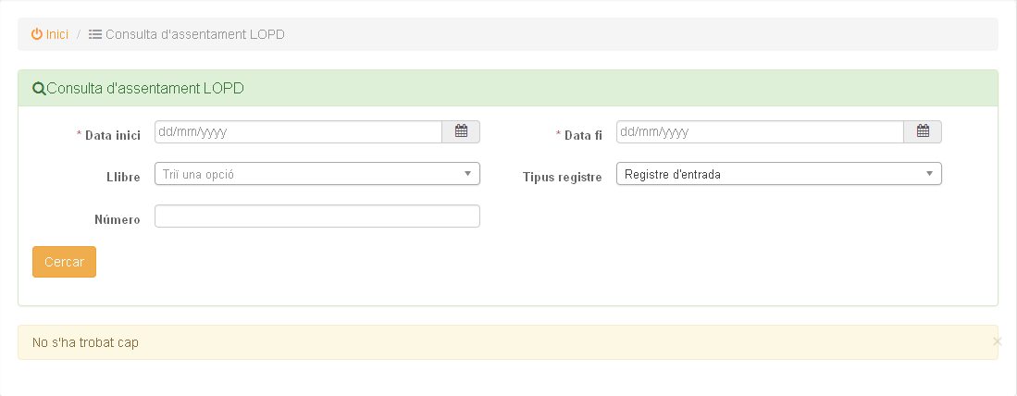Il·lustració 49: Consulta d'assentament LOPD

Els criteris de cerca són:
- Data inici: Data d'inici des de la qual fer la cerca.
- Data fi: Data fi des de la qual fer la cerca.
- Llibre: Llibre del qual fer la cerca
- Tipus de Registre: si és d'entrada o sortida
- Número: es pot indicar el número de registre en concret.

El resultat de la cerca és:
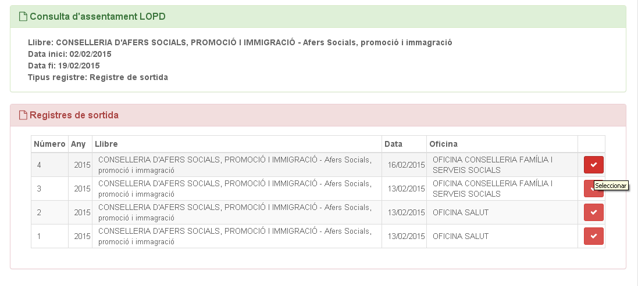Il·lustració 50: Resultat de cerca d'assentament LOPD
Si anam al botó veurem el detall:
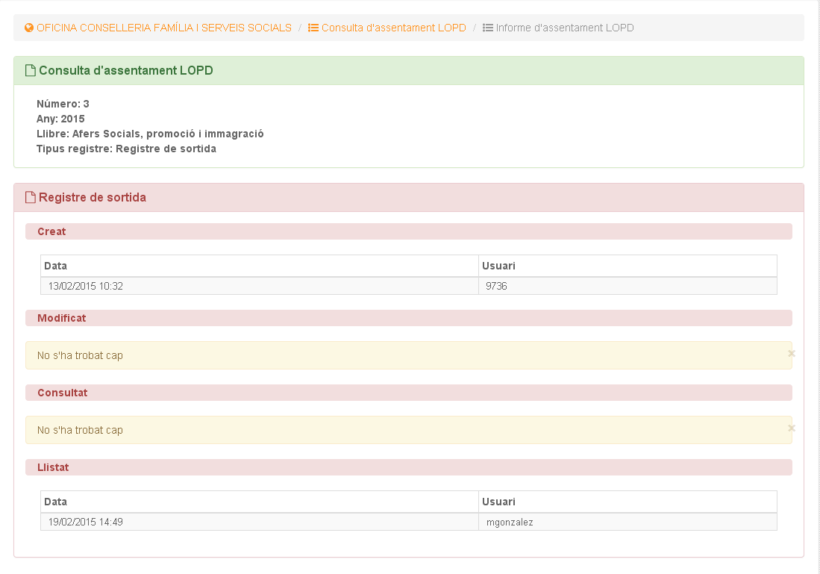Il·lustració 51: Detall d'una consulta assentament LOPD

Consulta de registres migrats
Aquesta opció permet consultar els registres migrats des del registre antic.
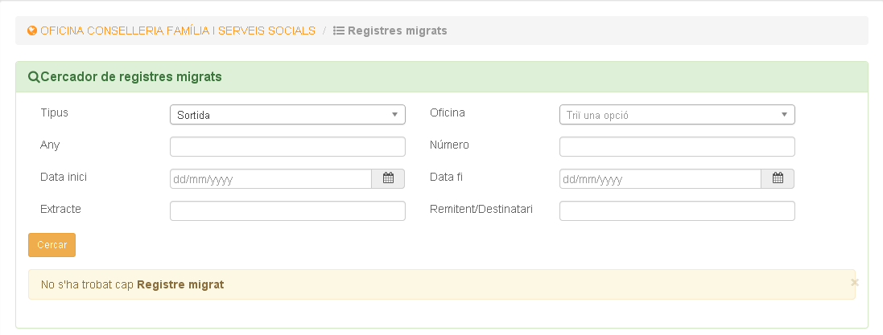Il·lustració 52: Cerca de registres migrats

Els criteris de cerca són:
- Tipus: indica si és entrada o sortida.
- Oficina: l'oficina de la que es vol fer la consulta.
- Any: any del que es vol fer la consulta
- Número: número de registre concret del que es vol fer la consulta.
- Data inici, Data fi: rang de dates de la consulta.
- Extracte: extracte concret que es vol consultar.
- Remitent/Destinatari: Si es fa la cerca damunt registres d'entrada, aquest camp actua de remitent i si es fa la cerca de registres de sortida actua com a destinatari.

El resultat de la cerca es pot veure a continuació:

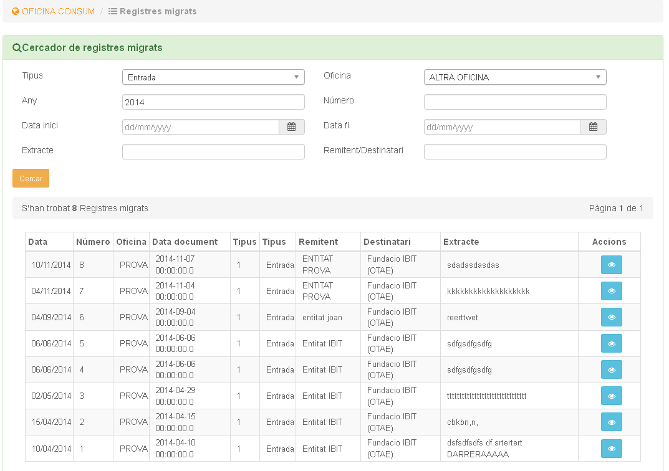Il·lustració 53: Resultat de cerca registres migrats
Per veure el detall d'un registre migrat espitjam al botó
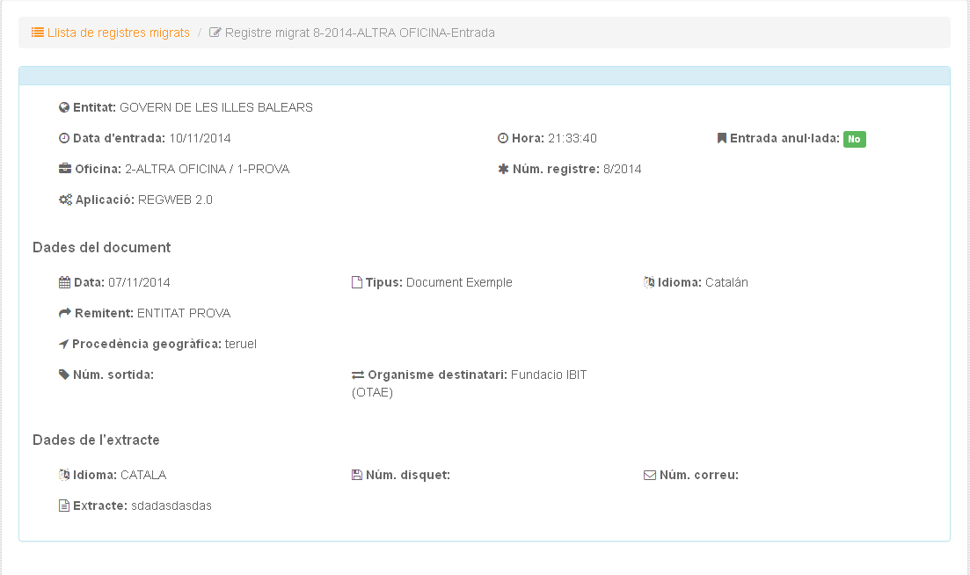Il·lustració 54: Detall de registre migrat

Per ampliar la informació referent a aquest camp es pot consultar http://administracionelectronica.gob.es/ctt/sicres/descargas entrada (NTI SICRES 3.0)
Directorio Común : es pot ampliar la informació al següent enllaç http://administracionelectronica.gob.es/ctt/dir3
Dir3Caib: inventari local dels Organismes i Oficines proporcionats per Directorio Común.
SICRES http://www.plaanibal.com/web/pla-anibal/inicio/-/blogs/nti-de-modelo-de-datos-para-el-intercambio-de-asientos-entre-las-entidades-registrales-sicres-3
NTI http://www.plaanibal.com/web/pla-anibal/inicio/-/blogs/nti-de-documento-electronico

